***Домашнее задание (ответы)***

Утром далекого 1613 года 14 марта (по старому стилю) под звон колоколов костромских храмов к стенам Ипатьевского монастыря двинулась торжественная процессия с чудотворной иконой Феодоровской Божьей Матери. И именно здесь, у стен Ипатьевского монастыря, после всенародного избрания на Земском Соборе, юный Михаил Федорович – родоначальник Династии Романовых – был наречен царем государства российского. С началом его восшествия на престол закончились Смутные времена. Начиная с этого времени, все государи российские, а также представители царских семей почитали за долг посетить Кострому, поклониться ее святыням, отдать дань уважения нашей земле.

Перед вами фотографии храмов Костромы, которые в разные времена посещали представители царской династии.

**Задания:**

**I.**

1. Назовите соборы и монастыри, представленные на фотографиях.
2. Назовите членов царской семьи, посетивших эти храмы. Расскажите об обстоятельствах, при которых происходили эти события.

1.

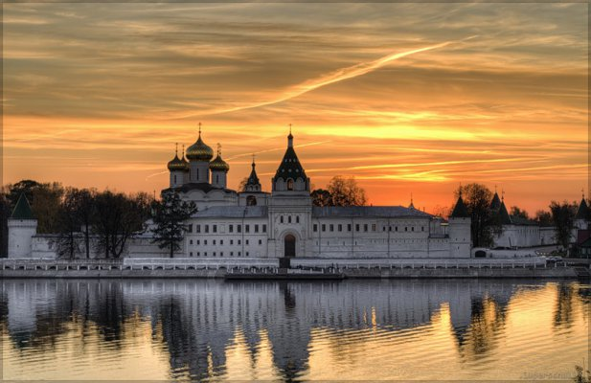

**Свято-Троицкий Ипатьевский монастырь г. Костромы**

В 1619 году Ипатьевский монастырь посетил Михаил Федорович с матерью инокиней Марфой поклониться тому месту. Где была сохранена его драгоценная жизнь и совершилось избрание его на царствование.

В 1767 году монастырь посетила императрица Екатерина II. 14 мая ее галера "Тверь" остановилась в устье реки Костромы под стенами Ипатьевской обители. В честь государыни салютовали 37 пушек, установленные на стенах монастыря. По сошествии на берег Екатерину II приветствовал епископ Дамаскин. В Троицком соборе императрица участвовала в божественной литургии. В конце дня Екатерина II в сопровождении преосвященного Дамаскина осмотрела монастырь и пожаловала на его благоустройство 3 тысячи рублей. В честь Екатерины были основаны Екатерининские ворота в Ипатьевском монастыре.

В 1798 году Ипатьевский монастырь посетил император Павел I

В 1824 году Ипатьевский монастырь посетил АлександрI.

В октябре 1834 года в Кострому из Москвы прибыл император Николай I, посетив уже до этого ряд мест, неразрывно связанных с русской историей – Смоленск, Малоярославец, Тарутино, Куликово поле. Сразу по прибытии он направился в Ипатьевский монастырь, отстоял молебен в Троицком соборе и осмотрел кельи, в которых в начале XVII века жил Михаил Федорович. Пребывание царя в Костроме и положило начало возникновения в России официального культа Ивана Сусанина. Сознавая значимость Ипатьевского монастыря для истории России, государь распорядился об исправлении всех поврежденных зданий и о придании обители статуса "колыбели" царствующего Дома. В декабре 1834 года Николай I прислал в Ипатьевский монастырь из Оружейной палаты Московского Кремля деревянный посох и серебряный позолоченный ковш, принадлежащие Михаилу Федоровичу Романову.

16 августа 1858 года Ипатьевский монастырь посетили император Александр II с императрицей. Были реконструированы Романовские палаты.

В июле 1881 года во время поездки в Кострому (по пути из Нижнего Новгорода) в Ипатьевском монастыре побывал император Александр III с императрицей Марией Федоровной, наследником Цесаревичем Николаем Александровичем и Великими князьями Георгием Александровичем и Алексеем Александровичем. Государь сам показывал императрице и сыновьям палаты своих предков и пояснял их устройство…

В 1913 году Кострома и Ипатьевский монастырь стали центром празднования 300-летнего юбилея Царственного Дома Романовых. Все венценосное семейство во главе с императором Николаем II, императрицей Александрой Фёдоровной, наследником цесаревичем Алексеем, великими княжнами Ольгой, Татьяной, Марией и Анастасией, многочисленными родственникам - великими князьями и княгинями, широко праздновали эту юбилейную дату два дня вместе с костромичами и бесчисленными гостями города. В Ипатьевском монастыре высоких гостей встречали епископ Костромской и Галичский Тихон, многочисленное костромское духовенство. Пред столь Великим Собранием древняя Ипатьевская обитель предстала во всем своем великолепии.

2.

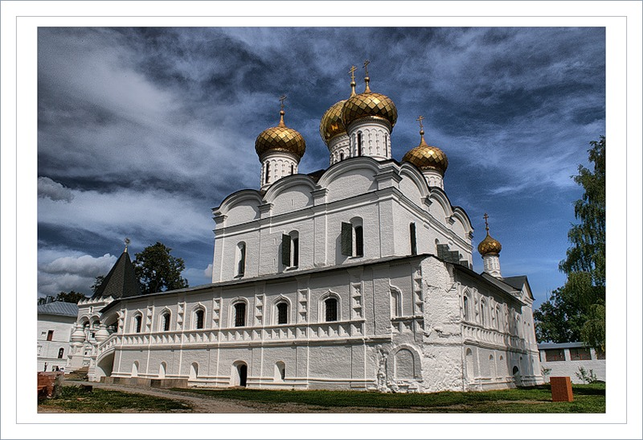

**Троицкий Собор Ипатьевского монастыря**

В 1767 году во время путешествия по Волге на галере "Тверь" Кострому удостоила своим посещением императрица Екатерина II. Во время посещения Ипатьевского монастыря 15 мая Екатерина участвовала в Божественной литургии в Троицком соборе, восседая на царском месте - даре Михаила Федоровича монастырю.

В 1824 году Троицкий собор посетил Александр I . Во время поездки в Кострому в октябре 1834 года император Николая I в Троицком соборе выслушал молебен о здравии и благоденствии Августейшего Дома, прикладывался к святым иконам.

Последующие три императора удостоили монастырь и Троицкий Собор своим посещением по два раза (один раз, будучи наследником, второй раз - законным Государем). Александр II в 1837 и в 1858 гг., Александр III в 1866 и в 1881 гг., и Николай II - в 1881 и в 1913гг.

19 мая 1913 года монастырь посетил Николай II. В Троицком соборе Император с семьей присутствовал на Божественной литургии

3.

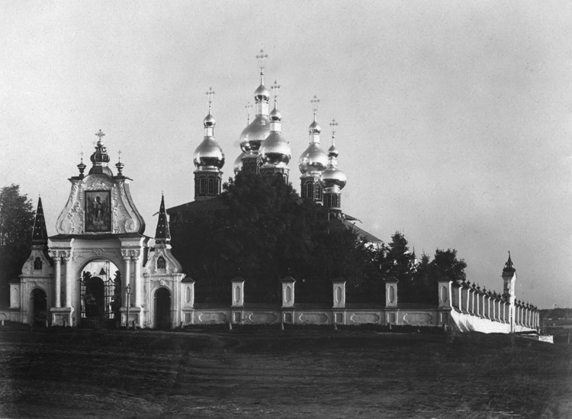

**Успенский кафедральный собор Костромского Кремля.**

В храме находилась главная святыня Костромы - Фёдоровская икона Божией Матери. Взорван в

Успенский собор во время своих поездок в Кострому посетили царь М.Ф. Романов (1619г.), императрица Екатерина II (1767г.), император Николай I (1834г.), император Александр II (1858г.) император Александр III (I88Iг.), император Николаи II (1913г). Царствующие особы прикладывались к иконе Феодоровской Божией матери.

4.

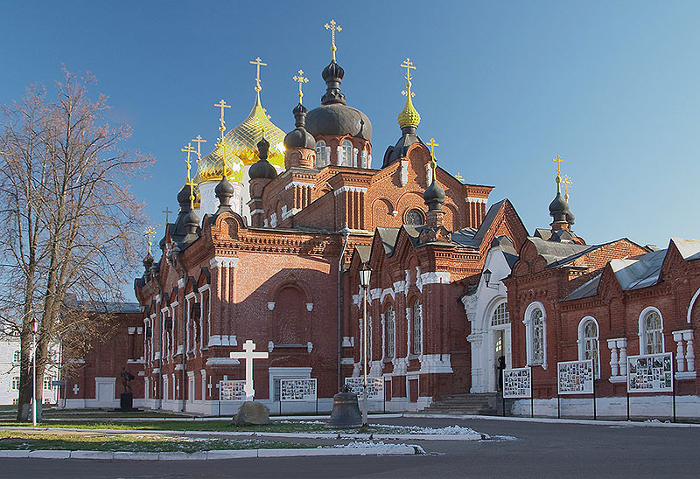

**Богоявленско-Анастасиин женский монастырь г. Костромы**, основанный в 1426 году Преподобным Никитою - учеником и родственником Преподобного Сергия Радонежского.

В 1619 году во время путешествия в монастыре Богоявления Господня побывали Михаил Федорович со своей матерью инокиней Марфой Иоанновной. В июле 1881 года во время поездки из Нижнего Новгорода в Кострому в Богоявленском монастыре в древнем Салтыковском храме молебен отстояли Александр III с императрицей и сыновьями. Их Величества посетили кельи игуменьи мари. В 1913 году Кострому посетил последний Российский Государь Николай Александрович Романов вместе со всей своей семьей. Это было на праздновании 300-летия Царственного Дома Романовых. Императрица Александра Федоровна с Цесаревичем Алексеем, Августейшими дочерьми и великой княгиней Елизаветой Федоровной посетили Богоявленский монастырь. Их встречали священник монастыря с крестом и игумения с просфорой.

5.

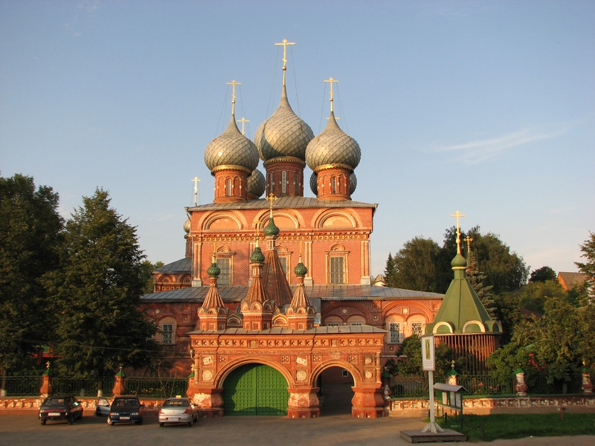

**Церковь Воскресения Христова на Дебре**, основанная в XVII веке на Волжской набережной на пожертвования горожан. Церковь воскресения на Дебре – это единственный сохранившийся посадский храм в Костроме.

В 1913 году, во время празднования 300-летия Дома Романовых, её посещал император Николай II с дочерьми Ольгой, Татьяной, Марией и Анастасией. Утверждается даже, что они поднимались на колокольню Знаменской церкви, чтобы полюбоваться оттуда видами Волги.

**II.** Установите связь между данными фотографиями.

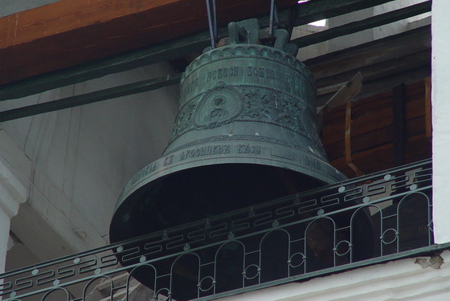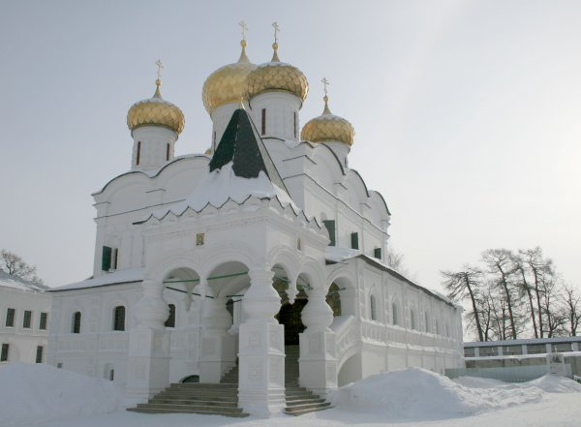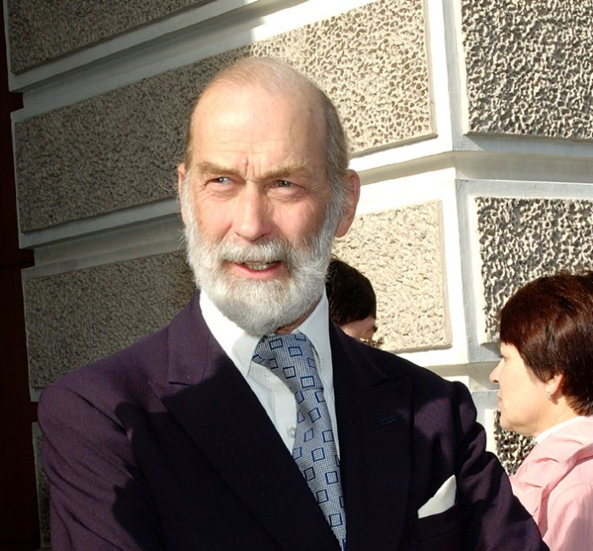

На звоннице Троицкого собора Ипатьевского монастыря в 2006 году появился новый колокол «Царь Михаил». Это подарок английского принца Майкла Кентского Костромской епархии к 400-летию Дома Романовых. На колокол нанесены изображения девяти святых, в том числе лик Святого Ипатия, в честь которого назван монастырь.

Принц Майкл Кентский (полное имя — Майкл Джордж Чарльз Франклин);- член британской королевской семьи, внук короля Георга V и королевы Марии, двоюродный брат королевы Елизаветы II, внучатый двоюродный племянник российского императора Николая II. Принца назвали в честь великого князя Михаила Александровича — младшего брата Николая II и двоюродного брата обоих дедов и одной из бабушек принца.

Благодаря огромному влиянию принца и его организаторским способностям удалось в кратчайшие сроки собрать необходимую сумму. Сразу после поступления предоплаты на заводе братьев Шуваловых, что в Тутаеве Ярославской области, начались подготовительные работы. Серебристый гигант и красавец весом 9 тонн был изготовлен всего за два месяца. Что же касается денег, то вся необходимая сумма, 120 тыс. долларов, была собрана российскими предпринимателями при участии некоторых представителей западного бизнеса, например, семьи Сваровски.